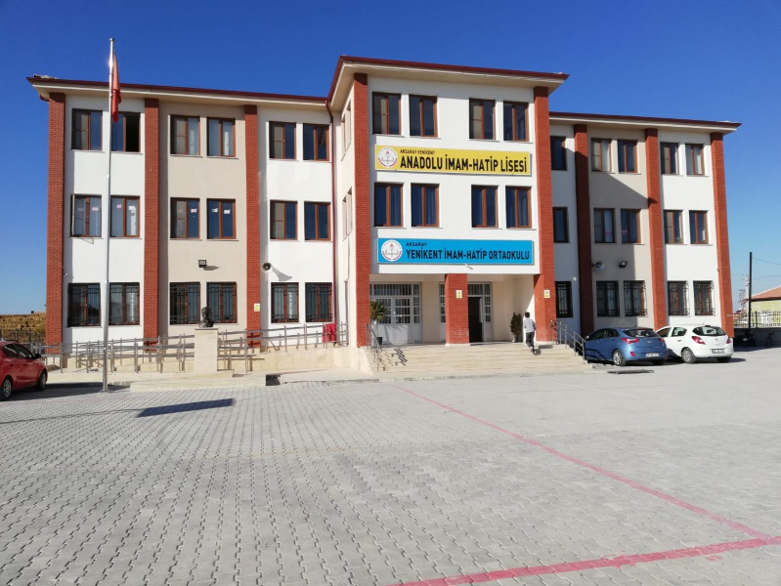
Uygulanan eğitim metotları ve sosyal aktiviteler ile üstün başarılar elde ederek ülkemizde eğitim ve öğretim alanında lider bir kurum olarak, İmam Hatip kültürü ile yetişmenin farklılığını hayatına yansıtan bireyler yetiştiriyoruz.
